Еще раз об аварии на Чернобыльской АЭС


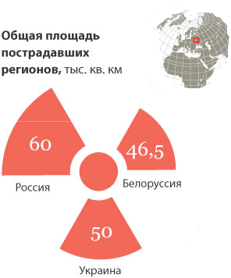
26 апреля 1986 года Чернобыльская АЭС – первенец атомной энергетики Украины – стала символом крупнейшей в истории человечества техногенной катастрофы. На четвертом энергоблоке станции произошел мощный взрыв, эквивалентный 500 хиросимским бомбам. Это событие в корне изменило жизни миллионов людей.

В результате аварии на АЭС произошло радиоактивное заражение в радиусе 30 километров. Радиационному загрязнению подверглись 19 российских регионов. Это территория почти 60 тысяч квадратных километров с населением около трех миллионов человек. В результате катастрофы оказались загрязнены радиоактивным цезием около 23% Белоруссии и большие территории Европы.

17 декабря 2003 года делегаты 58-й сессии ГА ООН приняли резолюцию по Чернобылю, подчеркивающую долгосрочный характер последствий аварии на Чернобыльской электростанции. Она предусматривала укрепление международного сотрудничества и координации усилий в деле смягчения и минимизации этих последствий.

Отметим, что верховная Рада Украины утвердила программу вывода из эксплуатации Чернобыльской АЭС. Согласно программе, Чернобыльская АЭС будет полностью ликвидирована к 2065 г.

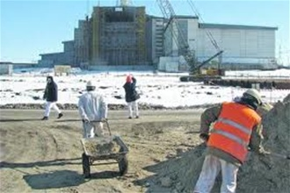
На первом этапе планировалось, что с 2010 по 2013 г. ядерное топливо будет изыматься с АЭС и перемещаться в долгосрочные хранилища. Как сообщает пресс-служба ЧАЭС, 20 февраля 2013 г. ГСП "Чернобыльская АЭС" получило лицензию Государственной инспекции ядерного регулирования Украины на строительство и ввод в эксплуатацию ядерной установки (хранилище отработавшего ядерного топлива ХОЯТ-2) со сроком действия до 20 февраля 2018 г. Его строительство финансируется со счета ядерной безопасности Европейского банка реконструкции и развития (ЕБРР).

Далее запланировано, что с 2013 по 2022 гг. будет проходить консервация реакторных установок. С 2022 до 2045 г. эксперты будут ожидать снижения радиоактивности реакторных установок. За период с 2045 до 2065 гг. установки демонтируют, а место, на котором располагалась станция, - очистят.

Планируется, что в результате реализации программы объект "Укрытие" станет экологически безопасным.

